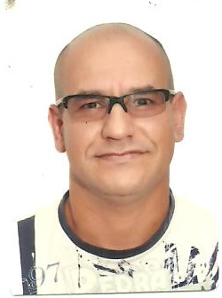**Vladinei Cichorski dos Santos**

**Brasileiro, casado, 38 anos  
Endereço – Rua: São Jerônimo N°265   
Guaíba– RS Telefone: 51 96450430 / 93521769**

**E-mail: vladithebest1@hotmail.com**

**Habilitação: 02205408760 cat: AD**

**objetivo**

Reingresso ao mercado de trabalho

**FORMAÇÃO**

* Técnico em adm.
* Técnico em Mecânica Geral Industrial
* Técnico em Elétrica Industrial e Predial
* Básico em Informática

**EXPERIÊNCIA PROFISSIONAL**

* **Thyssenkrupp Elevadores S.A**  
  Cargo: Operador de maquina  
  Principais atividades: Operador de máquinas diversas
* **WH Engenharia e Manutenção**  
  Cargo: Eletricista  
  Principais atividades: Eletricista
* **Dell Computadores do Brasil ltda.**

Cargo: Auxiliar de manutenção

Principais atividades: Eletricista